Отчет по лабораторной работе №10

**Отчет по лабораторной работе: Управление модулями ядра из командной строки**

Лупупа Чилеше

Цель работ

Цель данной лабораторной работы заключается в изучении управления модулями ядра Linux с помощью командной строки. В рамках работы необходимо ознакомиться с командами для просмотра, загрузки и выгрузки модулей ядра, а также с обновлением ядра операционной системы.

Выполнение лабораторной работы

**Получение информации о модулях ядра**

* Запуск терминала с правами администратора:

su

* Просмотр подключенных устройств и связанных с ними модулей ядра:

lspci -k

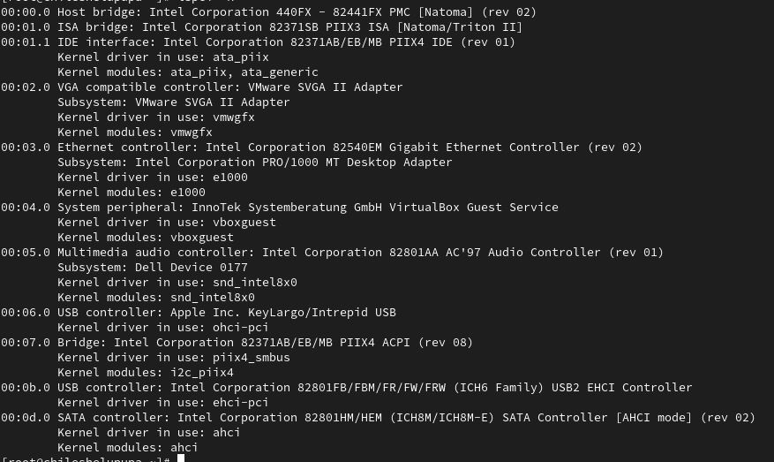

Команда отобразила список всех устройств PCI в системе и соответствующих драйверов ядра.

* Просмотр загруженных модулей:

lsmod | sort

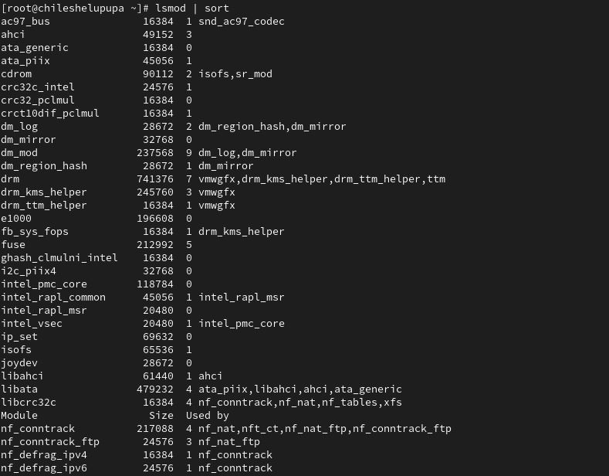

Вывод показал список загруженных модулей, отсортированный по алфавиту.

* Проверка, загружен ли модуль ext4:

lsmod | grep ext4

Если модуль не загружен, в выводе ничего не отображается.

**Загрузка и выгрузка модулей**

* Загрузка модуля ext4:

modprobe ext4

Проверка успешной загрузки модуля:

lsmod | grep ext4

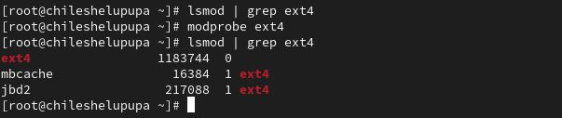

* Получение информации о модуле ext4:

modinfo ext4

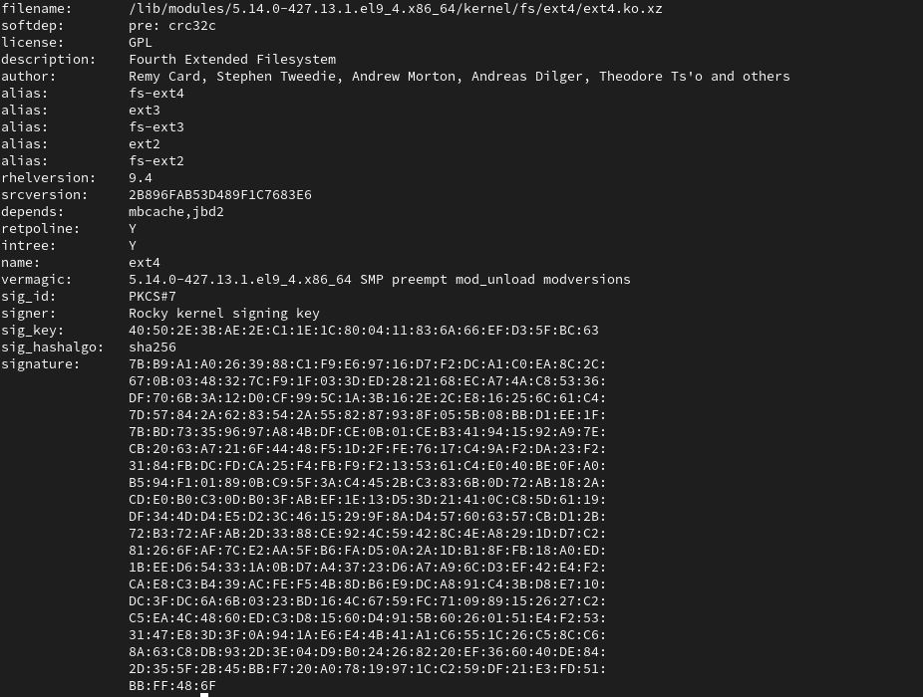

Вывод команды содержит сведения о версии, лицензии, описании модуля и поддерживаемых устройствах. Обратите внимание, что у данного модуля нет параметров настройки.

* Попытка выгрузить модуль ext4:

modprobe -r ext4

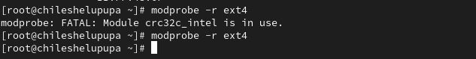

Если модуль используется, система может потребовать повторного выполнения команды или отказать в выгрузке.

* Попытка выгрузить модуль xfs:

modprobe -r xfs



Система выдает сообщение об ошибке, так как модуль используется.

**Работа с Bluetooth-модулями**

* Проверка, загружен ли модуль bluetooth:

lsmod | grep bluetooth

* Загрузка модуля bluetooth:

modprobe bluetooth

* Просмотр списка модулей, связанных с Bluetooth:

lsmod | grep bluetooth

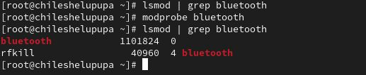

* Получение информации о модуле bluetooth:

modinfo bluetooth

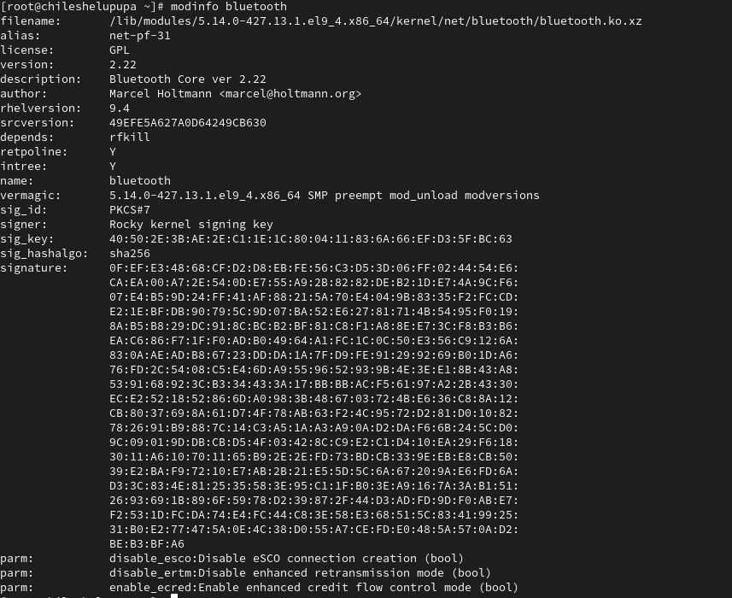

В выводе можно увидеть доступные параметры, такие как настройка дебаг-режима или управление энергопотреблением.

* Выгрузка модуля bluetooth:

modprobe -r bluetooth



**4. Обновление ядра системы**

Rocky Linux является дистрибутивом, базирующимся на RHEL, поэтому обновление ядра проходит стабильно.

* Проверка версии ядра:

uname -r



* Вывод списка пакетов, относящихся к ядру:

dnf list kernel

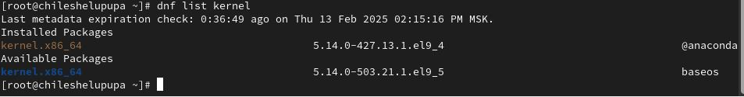

* Обновление всех существующих пакетов перед обновлением ядра:

dnf upgrade --refresh

* Обновление ядра и системы:
* dnf update kernel
* dnf update

dnf upgrade --refresh

* Перезагрузка системы и выбор нового ядра при загрузке.
* Проверка версии нового ядра:

uname -r

hostnamectl

**Выводы**

В ходе лабораторной работы были освоены команды управления модулями ядра: просмотр, загрузка, выгрузка и получение информации. Также была выполнена процедура обновления ядра операционной системы. Полученные знания позволяют администрировать систему на более глубоком уровне и эффективно управлять модулями ядра.